ĐẠI HỌC QUỐC GIA HÀ NỘI

TRƯỜNG ĐẠI HỌC KHOA HỌC TỰ NHIÊN

**KHOA TOÁN - CƠ - TIN HỌC**

##### NGUYỄN THANH HẢI

#### **TIỂU LUẬN CUỐI KÌ MÔN**

#### **MỘT SỐ VẤN ĐỀ CHỌN LỌC TRONG TÍNH TOÁN KHOA HỌC**

Ngành Toán – Tin ứng dụng

(Chương trình đào tạo chuẩn)

**Hà Nội - 2021**

**Hà Nội - 2021**

ĐẠI HỌC QUỐC GIA HÀ NỘI

**Bài 1:**

a,

G(s) = $\left[\begin{matrix}\frac{s}{{(s-1)}^{2}} & \frac{s}{s-1} \\ \frac{s^{2}+2s-9}{(s-1)(s+3)} & \frac{s+4}{s+3}\end{matrix}\right]$

D =

- D = $\left[\begin{matrix}\frac{S}{{(S - 1)}^{2}}-0 & \frac{S}{S - 1}-1 \\ \frac{S^{2} + 2S - 9 }{(S - 1)(S + 3)}-1 & \frac{S + 4}{S + 3}-1\end{matrix}\right]$ = $\left[\begin{matrix}\frac{S}{{(S -1)}^{2}} & \frac{1}{S -1} \\ \frac{-6}{(S-1)(S+3)} & \frac{1}{S+3}\end{matrix}\right]$

= $\frac{1}{{\left(S-1\right)}^{2}(S+3)}\left[\begin{matrix}S(S+3) & (S-1)(S+3) \\ -6(S-1) & {(S-1)}^{2}\end{matrix}\right]$

Viết lại G(s) = ${\left(s-1\right)}^{2}\left(s+3\right)= s^{3}+\underset{α_{1}}{\underbrace{s^{2}}}-\underset{α_{2}}{\underbrace{5s}}+\underset{α_{3}}{\underbrace{3}}$

r(bậc cao nhất của mẫu số) = 3

N(s) = N1S2 + N2S + N3 =

=

=

**+) Dạng chính tắc điều chỉnh được :**

Số chiều là: n =r*p= 3*2=6

Hệ không gian trạng thái :

$$\left\{\begin{aligned}\dot{x}=Ax+Bu \\ y=Cx+Du &\end{aligned}\right.$$

Với A = $\left[\begin{matrix}-α_{1}{I_{p}}_{1} & {-α}_{2}I_{p} & -α_{3}I_{p} \\ I_{p} & O_{p} & 0 \\ 0 & I_{p} & O_{p}\end{matrix}\right]$

= $\left[\begin{matrix}-1\left[\begin{matrix}1 & 0 \\ 0 & 1\end{matrix}\right] & 5\left[\begin{matrix}1 & 0 \\ 0 & 1\end{matrix}\right] & -3\left[\begin{matrix}1 & 0 \\ 0 & 1\end{matrix}\right] \\ \left[\begin{matrix}1 & 0 \\ 0 & 1\end{matrix}\right] & \left[\begin{matrix}0 & 0 \\ 0 & 0\end{matrix}\right] & \left[\begin{matrix}0 & 0 \\ 0 & 0\end{matrix}\right] \\ \left[\begin{matrix}0 & 0 \\ 0 & 0\end{matrix}\right] & \left[\begin{matrix}1 & 0 \\ 0 & 1\end{matrix}\right] & \left[\begin{matrix}0 & 0 \\ 0 & 0\end{matrix}\right]\end{matrix}\right]$ = $\left[\begin{matrix}-1 & 0 & 5 & 0 & -3 & 0 \\ 0 & -1 & 0 & 5 & 0 & -3 \\ 1 & 0 & 0 & 0 & 0 & 0 \\ 0 & 1 & 0 & 0 & 0 & 0 \\ 0 & 0 & 1 & 0 & 0 & 0 \\ 0 & 0 & 0 & 1 & 0 & 0\end{matrix}\right]$

B = $\left[\begin{matrix}I_{p} \\ O_{p} \\ O_{p}\end{matrix}\right]$ = $\left[\begin{matrix}1 & 0 \\ 0 & 1 \\ 0 & 0 \\ 0 & 0 \\ 0 & 0 \\ 0 & 0\end{matrix}\right]$

C = $\left[\begin{matrix}N_{1} & N_{2} & N_{3}\end{matrix}\right]$ = $\left[\begin{matrix}1 & 1 & 3 & 2 & 0 & -3 \\ 0 & 1 & -6 & -2 & 6 & 1\end{matrix}\right]$

D = $\left[\begin{matrix}0 & 1 \\ 1 & 1\end{matrix}\right]$

**+)Dạng chính tắc quan sát được:**

Số chiều là: n = r*p=3*2=6

Hệ không gian trạng thái:

$\left\{\begin{aligned}\dot{x}=Ax+Bu \\ y=Cx+Du\end{aligned}\right.$

A = $\left[\begin{matrix}-α_{1}I_{p} & I_{p} & 0 \\ -α_{2}I_{p} & O_{p} & I_{p} \\ -α_{3}I_{p} & 0 & O_{p}\end{matrix}\right]$ = $\left[\begin{matrix}-1\left[\begin{matrix}1 & 0 \\ 0 & 1\end{matrix}\right] & \left[\begin{matrix}1 & 0 \\ 0 & 1\end{matrix}\right] & \left[\begin{matrix}0 & 0 \\ 0 & 0\end{matrix}\right] \\ 5\left[\begin{matrix}1 & 0 \\ 0 & 1\end{matrix}\right] & \left[\begin{matrix}0 & 0 \\ 0 & 0\end{matrix}\right] & \left[\begin{matrix}1 & 0 \\ 0 & 1\end{matrix}\right] \\ -3\left[\begin{matrix}1 & 0 \\ 0 & 1\end{matrix}\right] & \left[\begin{matrix}0 & 0 \\ 0 & 0\end{matrix}\right] & \left[\begin{matrix}0 & 0 \\ 0 & 0\end{matrix}\right]\end{matrix}\right]$ = $\left[\begin{matrix}-1 & 0 & 1 & 0 & 0 & 0 \\ 0 & -1 & 0 & 1 & 0 & 0 \\ 5 & 0 & 0 & 0 & 1 & 0 \\ 0 & 5 & 0 & 0 & 0 & 1 \\ -3 & 0 & 0 & 0 & 0 & 0 \\ 0 & -3 & 0 & 0 & 0 & 0\end{matrix}\right]$

B = $\left[\begin{matrix}N_{1} \\ N_{2} \\ N_{3}\end{matrix}\right]$ = $\left[\begin{matrix}1 & 1 \\ 0 & 1 \\ 3 & 2 \\ -6 & 2 \\ 0 & -3 \\ 6 & 1\end{matrix}\right]$

C = $\left[\begin{matrix}I_{4} & O_{4} & 0\end{matrix}\right]$ = $\left[\begin{matrix}1 & 0 & 0 & 0 & 0 & 0 \\ 0 & 1 & 0 & 0 & 0 & 0\end{matrix}\right]$

D = $\left[\begin{matrix}0 & 1 \\ 1 & 1\end{matrix}\right]$

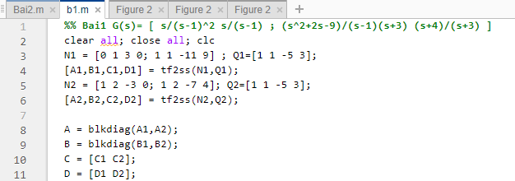

Kết quả hệ không gian trạng thái $\left\{\begin{aligned}\dot{x}=A_{x}+ B_{u} \\ y= C_{x}+ D_{u}\end{aligned}\right.$ bằng thực hành lập trình

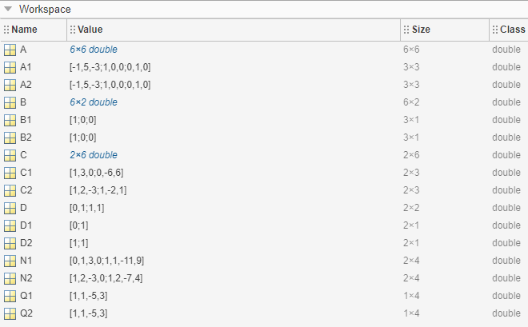

b, Nhận dạng tối thiểu:

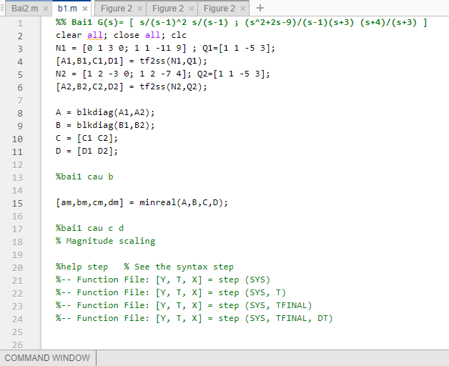

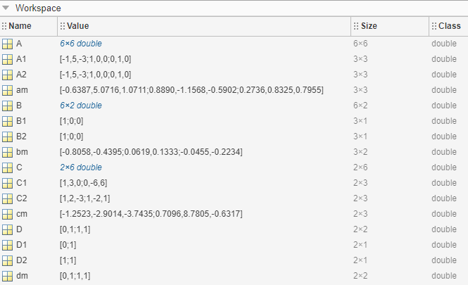

Hệ nhận dạng tối thiểu cần tìm:

$$\dot{x}=\left[\begin{matrix}-0.6387 & 5.0716 & 1.0711 \\ 0.8890 & -1.1568 & -0.5902 \\ 0.2736 & 0.8325 & 0.7955\end{matrix}\right]x+\left[\begin{matrix}-0.8058 & -0.4395 \\ 0.0619 & 0.1333 \\ -0.0455 & -0.2234\end{matrix}\right]u$$

$$y= \left[\begin{matrix}-1.2523 & -2.9014 & -3.7435 \\ 0.7096 & 8.7805 & -0.6317\end{matrix}\right]x+\left[\begin{matrix}0 & 1 \\ 1 & 1\end{matrix}\right]u$$

$$am=\left[\begin{matrix}-0.6387 & 5.0716 & 1.0711 \\ 0.8890 & -1.1568 & -0.5902 \\ 0.2736 & 0.8325 & 0.7955\end{matrix}\right]$$

$$bm=\left[\begin{matrix}-0.8058 & -0.4395 \\ 0.0619 & 0.1333 \\ -0.0455 & -0.2234\end{matrix}\right]$$

$cm= \left[\begin{matrix}-1.2523 & -2.9014 & -3.7435 \\ 0.7096 & 8.7805 & -0.6317\end{matrix}\right]$ $dm=\left[\begin{matrix}0 & 1 \\ 1 & 1\end{matrix}\right]$

c,

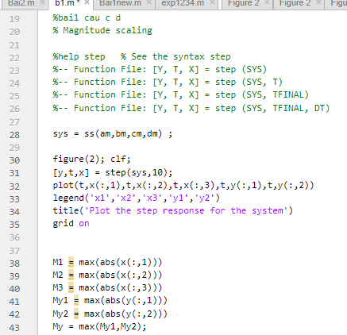

**Bài 2.**

a, Mô hình không gian trạng thái của hệ thống:

x = [x1 x2  x3] = [θ i]

Vậy 1 = = x2

2 = x3  = (phương trình 1)

3 = (Phương trình 2)

Hệ Trạng thái:

$\left[\begin{matrix}{\dot{x}}_{1} \\ {\dot{x}}_{2} \\ {\dot{x}}_{3}\end{matrix}\right]= \left[\begin{matrix}0 & 1 & 0 \\ 0 & 0 & \frac{NK_{m}}{L} \\ 0 & \frac{-NK_{m}}{L} & -\frac{R}{L}\end{matrix}\right]\left[\begin{matrix}x_{1} \\ x_{2} \\ x_{3}\end{matrix}\right]+\left[\begin{matrix}0 & 0 \\ \frac{-1}{Je} & 0 \\ 0 & \frac{1}{L}\end{matrix}\right]\left[\begin{matrix}T_{d}(t) \\ v(t)\end{matrix}\right]$

X = A X(t) + B U(t)